

**Оглавление**

**Алгоритмы шифрование и дешифрования** 2

При шифровании собщения: 2

При шифровании фото/видео: 2

При дешифровании смс/картинки/видео: 2

**Важные опции программы Cryptor 3.0** 3

**Вкладки Cryptor’а** 4

**Вкладка «Файл»** 4

Пункт Галерея: 4

Пункт ALL_SAFE: 4

Пункт «Настройки»: 5

Пункт «Очистить Логи» 7

Пункт «Выход» 7

**Вкладка «Кодер»** 8

Пункт «Сообщения» 8

Пункт «Картинки» 9

«Пункт «Видео», 10

**Вкладка «Декодер»** 11

Пункт «Сообщение», 11

Пункт «Картинки», 12

Пункт «Видео», 13

**Вкладка «Отправка»** 14

Пункт «Отправить файл (ы)», 14

Алгоритмы шифрования и дешифрования

При шифровании собщения:

* На выход некий пароль (который вы сами придумываете)
* Потом этот пароль хешируется (SHA-256) при помощи итераций (количество итераций определяется 6-ти значным числом, которое вы вводите в настройках криптора, по дефолту стоит 100.000 итераций)  
  [Подробнее…](https://habr.com/ru/company/selectel/blog/530262/)
* После чего вы вводите смс, и оно шифруется алгоритмом AES-128 при помощи 128 битного ключа, который появился при помощи хеширования вашего пароля  
  [Подробнее…](https://ru.wikipedia.org/wiki/AES_(стандарт_шифрования))

При шифровании фото/видео:

* Файл разбивается на двоичные данные, при помощи кодирования BASE-64 (стандарт кодирования двоичных данных при помощи только 64 символов ASCII)   
  [Подробнее…](https://ru.wikipedia.org/wiki/Base64)
* Потом эти данные записываются в текстовой файл (file_(i/v).txt.)
* После чего, так как эти данные строковые, мы их шифруем, как сообщение 128-ым AES'ом (алгоритм описан выше)

При дешифровании смс/картинки/видео:

* На вход подаются строковые данные из файла (либо это зашифрованное сообщение, либо картинка, либо видео)
* Вводим пароль для дешифрования
* Пароль хешируется при помощи SHA-256 и тд, как уже было описано выше
* Данные из файла расшифровываются. Если в крипторе было выбрано дешифрование сообщения, а вы пытаетесь расшифровать изображение/видео, то тогда на выход выведется картинка/видео в BASE-64 кодировке. Если же вы выберете дешифрование картинки/видео, но при этом будете дешифровать файл с текстом, то на выход выйдет пустая картинка/видео (0 байт).

[Подробнее про реализацию AES-128 на Python…](https://cryptography.io/en/latest/fernet/)

Важные опции программы Cryptor 3.0

* В программе есть логи, для этого создан файл Logs.txt, их можно очищать прямо в программе
* Существует опция сохранения файлов (изображения, видео) в галерею криптора после их расшифровки
* Опция отправки файлов по почте, можно выбрать несколько файлов для отправки, логин и пароль от почты не хранятся нигде, кроме переменных для отправки. (Есть функция автозаполнения, об этом в Вкладка «Настройки»)
* Автоматический вход в указанную почту. При помощи модуля keyboard python. Осуществляется при помощи:
  + Нажатия кнопок Win + R (Команда выполнить в Windows)
  + Ввода «google.com» в появившейся строке
  + Запуск браузера по умолчанию
  + Нажатия кнопок Ctrl + Shift + N (Для перехода в режим инкогнито)
  + Ввод в поле адреса «google.com/signin»
  + Ввод указанного вами в настройках логина и пароля
  + Вход в почту
* Программа каждый месяц сама напоминает записать новый код синхронизации

Вкладки Cryptor’а

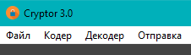

Вкладка «Файл»

Пункт Галерея:

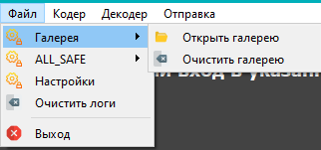

* Подпункт **«Открыть Галерею»**, открывает галерею криптора, где лежат сохранённые вами, расшифрованные файлы
* Подпункт **«Очистить Галерею»**, очищает все файлы, которые находятся в галерее криптора

Пункт ALL_SAFE:

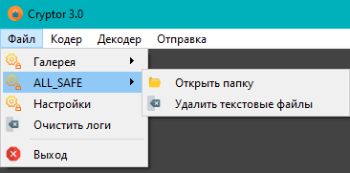

* Подпункт **«Открыть папку»**, открывает папку с криптором, для просмотра файлов с зашифрованными файлами
  + file_t.txt – зашифрованное сообщение
  + file_i.txt – зашифрованное изображение
  + file_v.txt – зашифрованное видео
* Подпункт **«Очистить текстовые файлы»**, очищает все файлы, перечисленные выше

Пункт «Настройки»:

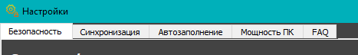

* Вкладка **«Безопасность»** (установка пароля на вход в программу и его удаление, пароль хранится в зашифрованном виде)  
  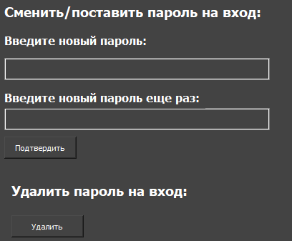
  + Два поля для ввода пароля (Пароль в обоих полях должен совпадать)
  + Кнопка *«Подтвердить»*, для подтверждения записи пароля в программу
  + Кнопка *«Удалить»*, для удаления пароля из программы
* Вкладка **«Синхронизация»** (необходима для выбора количества итераций хешифрования вашего пароля, для образования 128-битного ключа. Таким способом можно синхронизировать программы на нескольких устройствах и тем самым немного повысить безопасность)  
  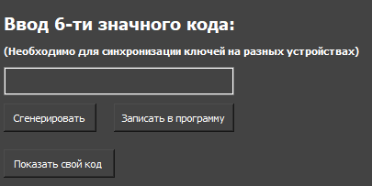
  + Поле для ввода 6-ти значного кода
  + Кнопка *«Сгенерировать»*, генерирует случайную последовательность из 6 цифр и записываает в пустое поле
  + Кнопка *«Записать в программу»*, записывает код синхронизации в программу
  + Кнопка *«Показать свой код»*, вывод в пустое поле код синхронизации, который установлен в вашей программе
* Вкладка **«Автозаполнение»** (запись логина и пароля от вашей почты для автоматического входа в почту и адреса адресата для автозаполнения во вкладке «Отправка по почте». Логины и пароли хранятся в зашифрованном виде)  
  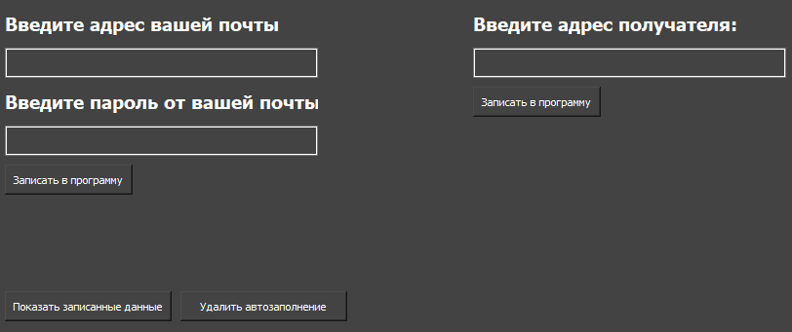
  + Поля для ввода логина и пароля от вашей почты
    - Кнопка *«Записать в программу»,* записывает в программу логин и пароль от вашей почты в зашифрованном виде, в случае если логин и пароль невалидные, программа выведет предупреждающее окно.
  + Поле для ввода адреса получателя
    - Кнопка *«Записать в программу»,* записывает адрес получателя для дальнейшего автозаполнения во вкладке «Отправка по почте»
  + Кнопка *«Показать записанные данные»*, выводит в поле «System Messages» данные, которые уже записаны в программу
  + Кнопка *«Удалить автозаполнение»*, удаляет все данные для автозаполнения (лоин, пароль, адрес получателя), ранее вписанные в программу
* Вкладка **«Мощность ПК»** (нужна для выжидания определенного времени при автоматическом входе почту, чтобы компьютер успел загрузить браузер, открыть инкогнито и тд)  
  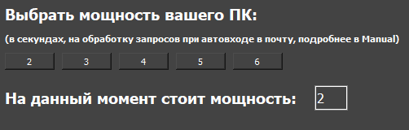
  + Кнопки со значениями от 2 до 5 (количество секунд для выжидания, прежде чем дать новую команду при автоматическом входе в почту)
* Вкладка **«FAQ»** (frequently asked questions, часто задаваемые вопросы)

Пункт «Очистить Логи» - очищает файл Logs.txt  


Пункт «Выход» - выход из программы, равнозначен крестику в правом верхнем углу программы  


Вкладка «Кодер»   
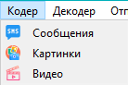

Пункт «Сообщения» - окно для шифрования сообщений.  
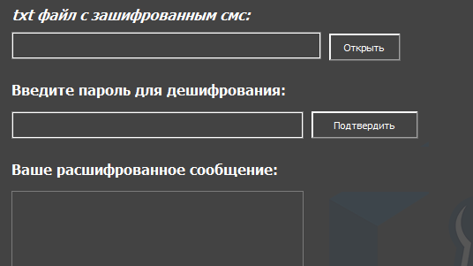

* Поле для ввода пароля для шифрования (пароль может быть любым, но больше 1 символа)
* Поле для ввода сообщения для шифровки. В данное поле вводится сообщение, которое вы хотите зашифровать
* 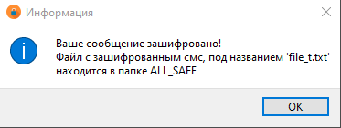Кнопка *«Ок»,* запускает процесс шифрование. После успешного окончания выводится окно. Текстовой файл с зашифрованным сообщением вы сможете найти в папке с криптором, она же ALL_SAFE

Пункт «Картинки» - окно для шифрования изображений.  
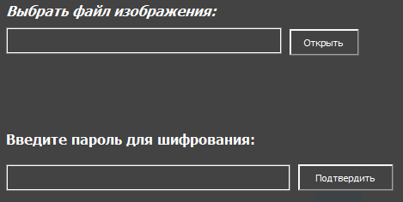

* Поле для пути к файлу, по умолчанию является ReadOnly (только для чтения)
* Кнопка *«Открыть»,* вызывает проводник. После того, как вы найдёте нужный вам файл, кликните на него два раза. В поле «Выбрать файл изображения» должен появиться текст, в котором будет полный путь до вашего файла. По умолчанию для шифрования можно выбрать два типа файлов – «.jpg» и «.png»
* Поле для ввода пароля для шифрования (пароль может быть любым, но больше 1 символа)
* 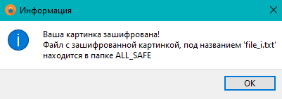Кнопка *«Подтвердить»,* запускает процесс шифрования вашего изображения. После успешного окончания выводится окно. Текстовой файл с зашифрованным изображением вы сможете найти в папке с криптором, она же ALL_SAFE

«Пункт «Видео», окно для шифрования видеоизображения.  
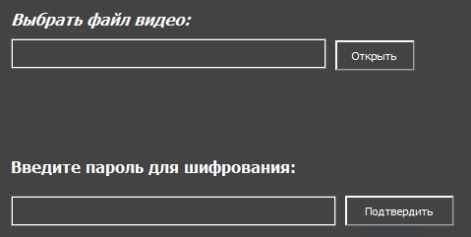

* Поле для пути к файлу, по умолчанию является ReadOnly (только для чтения)
* Кнопка *«Открыть»,* вызывает проводник. После того, как вы найдёте нужный вам файл, кликните на него два раза. В поле должен появиться текст, в котором будет полный путь до вашего файла. По умолчанию для шифрования можно выбрать два типа файлов – «.mp4» и «.avi»
* Поле для ввода пароля для шифрования (пароль может быть любым, но больше 1 символа)
* 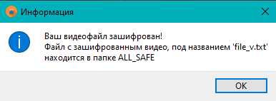Кнопка *«Подтвердить»,* запускает процесс шифрования вашего видео. После успешного окончания выводится окно. Текстовой файл с зашифрованным видео вы сможете найти в папке с криптором, она же ALL_SAFE

Вкладка «Декодер»  
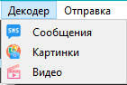

Пункт «Сообщение», окно для дешифрования сообщения.  
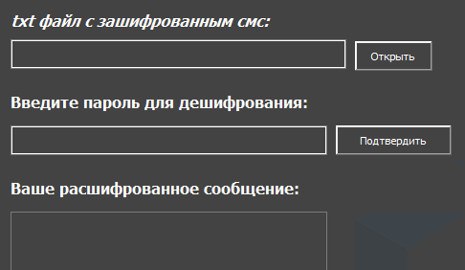

* Поле для пути к файлу, по умолчанию является ReadOnly (только для чтения)
* Кнопка *«Открыть»*, вызывает проводник. После того, как вы найдёте нужный вам файл, кликните на него два раза. В поле должен появиться текст, в котором будет полный путь до вашего файла. Файл должен быть с расширением «.txt».
* Поле для ввода пароля для дешифрования
* 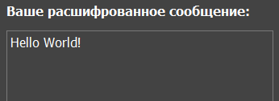Кнопка *«Подтвердить»,* запускает процесс дешифрования сообщения. После успешной дешифровки, сообщение будет выведено в поле «Ваше расшифрованное сообщение»

Пункт «Картинки», окно для дешифрования изображения.  
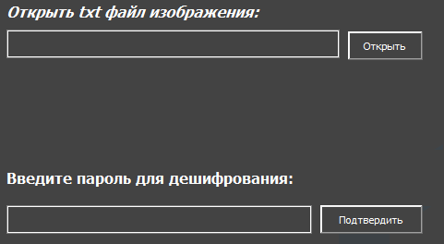

* Поле для пути к файлу, по умолчанию является ReadOnly (только для чтения)
* Кнопка *«Открыть»*, вызывает проводник. После того, как вы найдёте нужный вам файл, кликните на него два раза. В поле должен появиться текст, в котором будет полный путь до вашего файла. Файл должен быть с расширением «.txt».
* Поле для ввода пароля для дешифрования
* 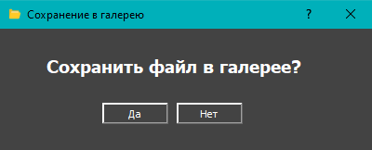Кнопка *«Подтвердить»,* запускает процесс дешифрования изображения. После успешной дешифровки, изображение временно сохранится в папке Download_Pic. Эта папка откротся автоматически после дешифрования. После чего будет выведено окно с предложением сохранить только что расшифрованный файл в галерее криптора. В случае, если ответ будет отрицательным, изображение сразу удалится с вашего ПК.

Пункт «Видео», окно для дешифрования видеоизображения.  
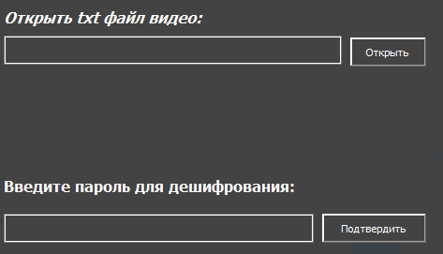

* Поле для пути к файлу, по умолчанию является ReadOnly (только для чтения)
* Кнопка *«Открыть»,* вызывает проводник. После того, как вы найдёте нужный вам файл, кликните на него два раза. В поле должен появиться текст, в котором будет полный путь до вашего файла. Файл должен быть с расширением «.txt».
* Поле для ввода пароля для дешифрования
* Кнопка *«Подтвердить»,* запускает процесс дешифрования видео. После успешной дешифровки, видео временно сохранится в папке Download_Pic. Эта папка откротся автоматически после дешифрования. После чего будет выведено окно с предложением сохранить только что расшифрованный файл в галерее криптора. В случае, если ответ будет отрицательным, видео сразу удалится с вашего ПК.

Вкладка «Отправка»  


Пункт «Отправить файл (ы)», окно для отправки файлов по почте.  
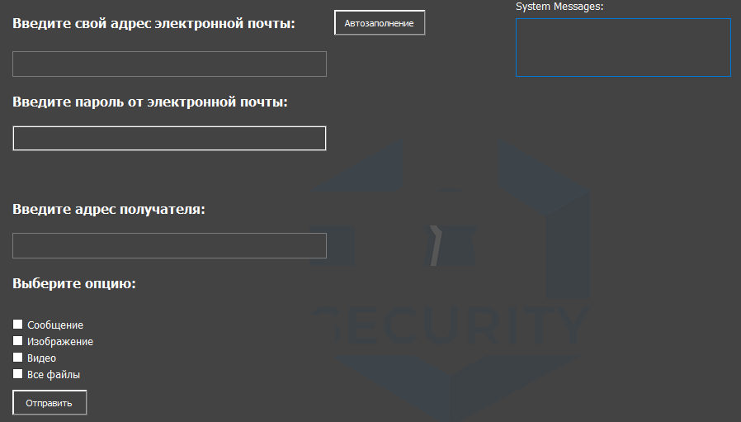

* Поле для ввода логина (адреса) вашей электронной почты
* Поле для ввода пароля от вашей почты (нужен для отправки письма по smtp python). Данные логина и пароля записываются только в переменные для отправки, после чего очищаются.
* Поле адреса получателя, для ввода почты человека, которому вы хотите отправить файлы
* *«Выберите опцию»*
  + *Сообщение* (будет выбран файл file_t.txt из вашей папки ALL_SAFE)
  + *Изображение* (будет выбран файл file_i.txt из вашей папки ALL_SAFE)
  + *Видео* (будет выбран файл file_v.txt из вашей папки ALL_SAFE)
  + *Все файлы* (будут выбраны все три файла, лежащие а папке ALL_SAFE)
* Кнопка *«Отправить»,* запускает процесс отправки файлов по почте, указанной в «Адресе получателя». В случае возникновения какой-либо проблемы, будет выведено сообщение об ошибке.
* Кнопка *«Автозаполнение»,* автоматически заполняет данные, которые вы указали в Настройках криптора, данные логина и пароля хранятся в зашифрованном виде

Иногда файлы могут отправляться более 7-10 секунд, рекомендуется подождать. Для вашего удобства, сверху будет *ProgressBar*, показывающий состояние отправки сообщения.  


*\*Перед использованием данного функционала, убедитесь, что у вас стоит разрешение на вход для «Небезопасных источников». Иначе smpt python не сможет авторизоваться через вашу почту.* [*Ссылка на разрешение*](https://myaccount.google.com/lesssecureapps?pli=1&rapt=AEjHL4ME0dKTcK_Amt8ZsJNBc9452tO-K48FurCfupda5zrNe9MRTBOZEP69JdWlE1dtAdQkUgd1Lnx8VogbgDHr9y7nO61V1g)*.*